系 列 推 荐
《狼王法兰》系列
FAELAN THE WOLF SERIES

有谁听说过会弹竖琴的、 喝茶、不吃肉的狼？

系列简介：

法兰（Faelan）是狼族中的异类——他宁愿和其他动物交朋友，也不愿吃它们。他宁愿和其他动物交朋友，也不愿吃它们。他最好的朋友是一只臭鼬！问题是，即将死去的狼群首领的继承人非常讨厌法兰。小灰狼的生活将变得非常艰难，因为他要开始一场令人毛骨悚然的探险……

作者简介：

朱丽叶·麦基弗（Juliette MacIver）是一位屡获殊荣的绘本作家，她的作品包括《了不起的Marmaduke Duck系列、Henry Bob Bobbalich，Grasshoppers Dance，Tom and the Dragon，We’re Off to Find a Kiwi，Bye Bye Bye，A Mother’s Day Dilemma 以及The Moose and the Goose等。朱丽叶持有伦敦三一学院语言学学士学位和对外英语教学文凭，目前正在攻读语言学硕士学位。她与丈夫和四个孩子住在惠灵顿附近。
细节满满的封面和书中线条插图出自获奖艺术家基兰·林哈特（Kieran Rynhart）之手，他是一位来自内皮尔的插图画家和动画师。林哈特是一位出色的故事讲述者，曾为众多音乐和广告客户绘制插图和动画。他最为人称道的是他新颖诚实的创造力。他被选为Luerzer’s Archive中最优秀的 200 名插图画家之一，他既能以传统方式创作，也能以数字方式创作，成功地将两者结合起来，形成了自己独特的风格。

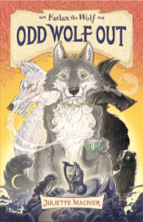
中文书名：《怪狼出没》（第一部）
英文书名：Odd Wolf Out
作 者：Juliette Maclver
出 版 社：Scholastic Australia
代理公司：ANA
页 数：176页
出版时间：2023年9月
代理地区：中国大陆、台湾
审读资料：电子稿
类 型：7-9岁桥梁书

内容简介：

这是新奇幻系列三部有趣、充满爱心的冒险故事中的第一部，讲述了一只名叫法兰（Faelan）（在盖尔语中是“小狼”的意思）的温顺而坚定的素食狼的故事。他宁愿和其他动物交朋友，也不愿吃它们！他还喜欢种菜和弹竖琴。有一天，他遇到了一只名叫阿维安（Avian）的鸡，阿维安是一位聪明勇敢的领袖，她要去解救一群被奴役的谷仓鸡。法兰和阿维安一起踏上了令人毛骨悚然的征途……

本书卖点：

- 广受欢迎的图画书作家朱丽叶·麦基弗（Juliette MacIver）写出了精彩的少年小说三部曲，她用抒情的语言讲述了一个扣人心弦的冒险故事，让读者如痴如醉。

- 在第一个故事中，我们认识了可爱的法兰，他一直认为自己是个孤儿，后来发现自己的父亲还活着……而且可能是可怕的白狼瓦格！

- 继承了Mrs Frisby and the Rats of Nimh 和 Watership Down的传统

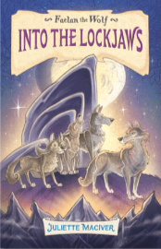
中文书名：《深入锁爪山》（第二部）
英文书名：Into the Lockjaws
作 者：Juliette Maclver
出 版 社：Scholastic Australia
代理公司：ANA
页 数：144页
出版时间：2023年10月
代理地区：中国大陆、台湾
审读资料：电子稿
类 型：9-12岁儿童文学

内容简介：

本书故事发生在《狼王法兰：怪狼出没》之后，法兰的狼群正受到白狼瓦尔格·阿卡法尔（Varg Ákafar）的威胁。狼群首领奄奄一息，而他狡猾的继任者韦林（Weylin）并不喜欢古怪的法兰和他不像狼的行为方式。

巴道夫的女儿塔拉（Bardolph’s daughter Tala）和法兰必须前往险恶的锁爪山与瓦尔格（他拥有神圣的月光石）会面，通过向瓦尔格提供他们的一些领地来谈判归还月光石的事……还是说，塔拉会提供其他东西？

塔拉会提供其他东西进行交换吗？

甚至是瓦尔格失散多年的儿子……法兰？

本书卖点：

- 《深入锁爪山》是一个快节奏、充满动作的故事，讲述了勇敢、友谊和不可思议的忠诚（你说是狼和鸡吗？），并笼罩在麦基弗标志性的幽默中。

媒体评价：

对朱丽叶·麦基弗（Juliette MacIver）的赞誉：

Grasshoppers Dance是一本精彩的无厘头可供朗读的读物，是“无厘头”一词的最佳诠释。它释放了想象力，让它自由驰骋。—— The Source

朱丽叶·麦基弗写了一个丰富而有趣的故事，其特点是重复和押韵（她在押韵方面做得很好 为“河马”押韵）—— Kids Book Reviews

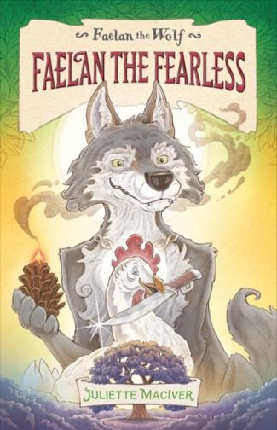
中文书名：《无畏的法兰》（第三部）
英文书名：Faelan the Fearless
作 者：Juliette Maclver
出 版 社：Scholastic Australia
代理公司：ANA
页 数：152页
出版时间：2024年4月
代理地区：中国大陆、台湾
审读资料：电子稿
类 型：9-12岁儿童文学

内容简介：

在《无畏的法兰》一书中，狼群首领巴道夫·鲁普斯（Bardolph Lupus）去世，他的儿子韦林将接过王位。

法兰正为如何履行对阿维安的承诺而发愁——他要帮助阿维安率领的一千只鸡穿过狼群的领地，到达安全的锁爪山中高地。法兰的死敌——白狼瓦尔格——却死命阻止任何人越过他巡逻的边界。法兰和阿维安试图解救小鸡的行动充满了危险。法兰在途中对自己的家人有了一些惊人的发现......这些发现可能会影响韦林成为狼群首领的计划。

感谢您的阅读！
请将反馈信息发至：版权负责人
Email：Rights@nurnberg.com.cn
安德鲁·纳伯格联合国际有限公司北京代表处
北京市海淀区中关村大街在地图中查看甲59号中国人民大学文化大厦1705室, 邮编：100872
电话：010-82504106, 传真：010-82504200
公司网址：http://www.nurnberg.com.cn
书目下载：http://www.nurnberg.com.cn/booklist_zh/list.aspx
书讯浏览：http://www.nurnberg.com.cn/book/book.aspx
视频推荐：http://www.nurnberg.com.cn/video/video.aspx
豆瓣小站：http://site.douban.com/110577/
新浪微博：安德鲁纳伯格公司的微博_微博 (weibo.com)
微信订阅号：ANABJ2002

